
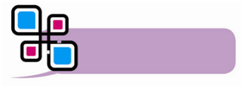
模型介绍
★旋转动角问题三步解题技巧总结
一. 根据题意找到目标角度

二. 表示出目标角度
1. 角度一边动另一边不动, 角度变大: 目标角 = 起始角 + 速度×时间

2. 角度一边动另一边不动, 角度变小: 目标角=起始角 - 速度 ×时间

3. 角度一边动另一边不动, 角度先变小后变大:
变小: 目标角=起始角 - 速度 × 时间
变大: 目标角=速度 × 时间-起始角

4. 角度两边都动, 运动方向相同且变大
目标角=起始角+速度差×时间

5. 角度两边都动, 运动方向相同且变小
目标角=起始角 - 速度差× 时间

6. 角度两边都动, 运动方向相反
目标角 = 起始角 + 速度和×时间

三. 根据题意列方程求解

例题精讲

【例1】．如图，已知∠AOB＝126°，∠COD＝54°，OM在∠AOC内，ON在∠BOD内，∠AOM＝∠AOC，∠BON＝∠BOD，当OC边与OB边重合时，∠COD从图中的位置绕点O顺时针旋转n°（0＜n＜126），则n°＝ 51°或69°． 时，∠MON＝2∠BOC．
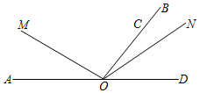
解：①0°＜n＜54°时，
∠BOC＝n°，∠MON＝2n°，
∠MON＝（126°+n°）+54°﹣（54°+n°）＝100°，
∴n＝51．
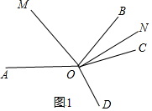
②当54°＜n＜126°时，
∠AOC＝360°﹣（126°+n°）＝234°﹣n°，
∠BOD＝54°+n°，
∴∠MON＝360°﹣∠AOM﹣∠AOB﹣∠BON
＝360°﹣（234°﹣n°）﹣126°﹣（54°+n°）
＝138°
∴n＝69．
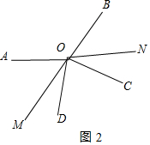
综上所述，n的值为51或69．
故答案为：51°或69°．

变式训练
【变式1-1】．已知两个完全相同的直角三角形纸片△ABC、△DEF，如图放置，点 B、D重合，点F在BC上，AB与EF交于点G．∠C＝∠EFB＝90°，∠E＝∠ABC＝30°，现将图中的△ABC绕点F按每秒15°的速度沿逆时针方向旋转180°，在旋转的过程中，△ABC恰有一边与DE平行的时间为 2或8或10 秒．
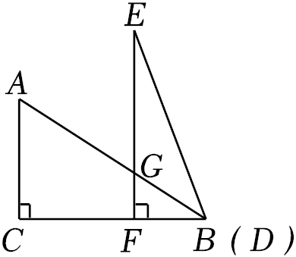
解：∵∠E＝∠ABC＝30°，∠C＝∠EFB＝90°，∠E＝∠ABC＝30°，
∴∠D＝∠A＝60°．
①当DE∥AC时，如图1中，
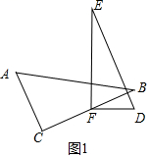
∵∠C＝90，
∴AC⊥BC，
∴DE⊥BC，
∴∠D+∠BFD＝90°，
∴∠BFD＝90°﹣60°＝30°，
∴旋转时间t＝＝2s．
②如图2中，当DE∥BC时，
∠BFE＝∠E＝30°，
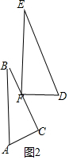
∴∠DFB＝90°+30°＝120°，
∴旋转时间t＝＝8s．
③当DE∥AB时，如图3中，
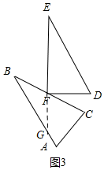
∴∠BGF＝∠E＝30°，
∴∠BFE＝30°+30°＝60°，
∴∠DFB＝60°+90°＝150°，
∴旋转时间t＝＝10s．
综上所述，旋转时间为2s或8s或10s时，△ABC恰有一边与DE平行．
故答案为：2或8或10．

【变式1-2】．如图1，射线OC在∠AOB的内部，图中共有3个角：∠AOB，∠AOC和∠BOC，若其中有一个角的度数是另一个角度数的两倍，则称射线OC是∠AOB的“巧分线”．如图2，若∠MPN＝75°，且射线PQ绕点P从PN位置开始，以每秒15°的速度逆时针旋转，射线PM同时绕点P以每秒5°的速度逆时针旋转，当PQ与PN成180°时，PQ与PM同时停止旋转，设旋转的时间为t秒．当射线PQ是∠MPN的“巧分线”时，t的值为 3或或 ．
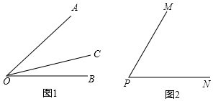
解：当∠NPQ＝∠MPN时，
15t＝（75+5t），
解得t＝3；
当∠NPQ＝∠MPN时，
15t＝（75+5t），
解得t＝．
当∠NPQ＝∠MPN时，
15t＝（75+5t），
解得t＝．
故t的值为3或或．
故答案为：3或或．

【例2】．一副三角板按图1方式拼接在一起，其中边OA，OC与直线EF重合，∠AOB＝45°，∠COD＝60°，保持三角板COD不动，将三角板AOB绕着点O顺时针旋转一个角度α，（如图2），在转动过程中两块三角板都在直线EF的上方，当OB平分由OA，OC，OD其中任意两边组成的角时，α的值为 30°或90°或105° ．

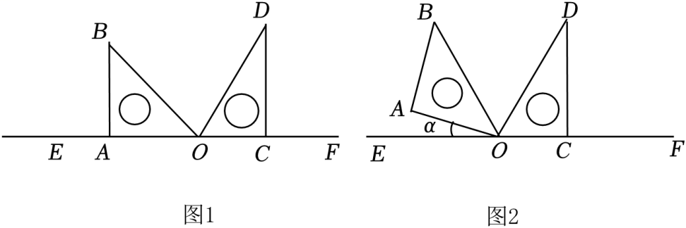
解：当OB平分∠AOD时，
∵∠AOE＝α，∠COD＝60°，
∴∠AOD＝180°﹣∠AOE﹣∠COD＝120°﹣α，
∴∠AOB＝∠AOD＝60°﹣α＝45°，
∴α＝30°，
当OB平分∠AOC时，
∵∠AOC＝180°﹣α，
∴∠AOB＝90°﹣α＝45°，
∴α＝90°；
当OB平分∠DOC时，
∵∠DOC＝60°，
∴∠BOC＝30°，
∴α＝180°﹣45°﹣30°＝105°，
综上所述，旋转角度α的值为30°或90°或105°；
故答案为：30°或90°或105°．

变式训练
【变式2-1】．将一副直角三角板ABC，ADE按如图1叠加放置，其中B与E重合，∠BAC＝45°，∠BAD＝30°．将三角板ADE从图1位置开始绕点A顺时针旋转，并记AM，AN分别为∠BAE，∠CAD的平分线，当三角板ADE旋转至如图2的位置时，∠MAN的度数为 37.5 °．

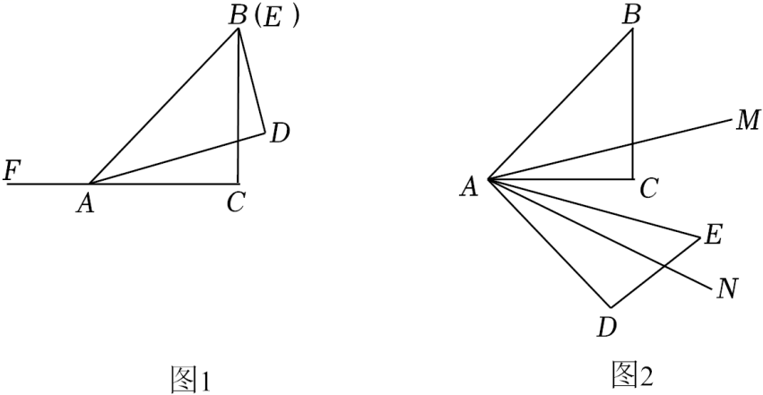
解：∵AM，AN分别为∠BAE，∠CAD的角平分线，
∴∠MAE＝∠BAE，∠NAC＝∠DAC，
∴∠MAN＝∠MAE+∠NAC﹣∠CAE
＝（∠BAE+∠DAC）﹣∠CAE
＝（∠BAC+∠DAE+2∠CAE）﹣∠CAE
＝×75°
＝37.5°；
故答案为：37.5．
【变式2-2】．如图①，O为直线AB上一点作射线OC，使∠AOC＝120°，将一个直角三角尺如图摆放，直角顶点在点O处，一条直角边OP在射线OA上，将图①中的三角尺绕点O以每秒5°的速度按逆时针方向旋转（如图②所示），在旋转一周的过程中第t秒时，OQ所在直线恰好平分∠BOC，则t的值为 24s或60s ．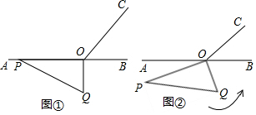
解：如图1，∵∠AOC＝120°，
∴∠BOC＝60°，
∵OQ平分∠BOC，
∴∠BOQ＝∠BOC＝30°，
∴t＝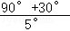＝24s；
如图2，∵∠AOC＝120°，
∴∠BOC＝60°，
∵OQ′平分∠BOC，
∴∠AOQ＝∠BOQ′＝∠BOC＝30°，
∴t＝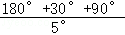＝60s，
综上所述，OQ所在直线恰好平分∠BOC，则t的值为24s或60s，
故答案为：24s或60s．
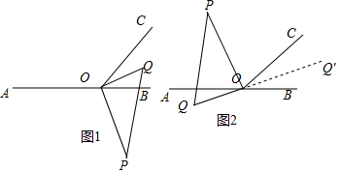

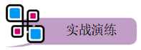
1．如图，已知PQ∥MN，点A，B分别在MN，PQ上，射线AC自射线AM的位置开始，以每秒3°的速度绕点A顺时针旋转至AN便立即逆时针回转，射线BD自射线BP的位置开始，以每秒1°的速度绕点B逆时针旋转至BQ后停止运动．若射线BD先转动30秒，射线AM才开始转动，当射线AC，BD互相平行时，射线AC的旋转时间为 37.5或105 秒．
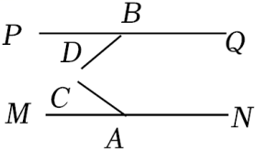
解：根据题意，需要分两种情况，
当射线AC顺时针旋转时，如图所示：
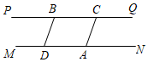
∵PQ∥MN，
∴∠PBD＝∠BDN，
∵BD∥AC，
∴∠BDA＝∠CAN，
∴∠PBD＝∠CAN，
设射线AC运动时间为t，则∠MAC＝3°t，∠PBD＝30°+1°t，
∴∠CAN＝180°﹣3°t，
∴30°+1°t＝180°﹣3°t，解得t＝37.5．
当射线AC逆时针旋转时，如图所示：
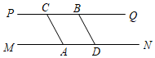
∵PQ∥MN，
∴∠PBD＝∠BDN，
∵BD∥AC，
∴∠BDA＝∠CAN，
∴∠PBD＝∠CAN，
设射线AC运动时间为t，则∠CAN＝3°t﹣180°，∠PBD＝30°+1°t，
∴30°+1°t＝3°t﹣180°，解得t＝105．
故答案为：37.5或105．

2．如图1，直线ED上有一点O，过点O在直线ED上方作射线OC，将一直角三角板AOB（∠OAB＝30°）的直角顶点放在点O处，一条直角边OA在射线OD上，另一边OB在直线ED上方，将直角三角板绕着点O按每秒10°的速度逆时针旋转一周，旋转时间为t秒．若射线OC的位置保持不变，且∠COE＝140°．则在旋转过程中，如图2，当t＝ 2或8或32 秒时，射线OA，OC与OD中的某一条射线恰好是另两条射线所夹角的平分线．
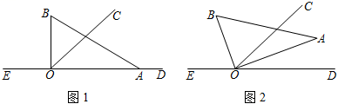
解：当射线OA是∠COD的平分线时，
∵∠COD＝180°﹣∠COE＝40°，OA是∠COD的平分线，
∴∠AOD＝∠COD＝20°，
∴t＝＝2；
当射线OC是∠AOD的平分线时，
∠AOD＝2∠COD＝80°，
∴t＝＝8；
当射线OD是∠COA的平分线时，
360﹣10t＝40，
∴t＝32，
故答案为：2或8或32．

3．如图1，已知∠ABC＝50°，有一个三角板BDE与∠ABC共用一个顶点B，其中∠EBD＝45°．
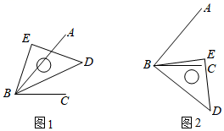
（1）若BD平分∠ABC，求∠EBC的度数；
（2）如图2，将三角板绕着点B顺时针旋转α度（0°＜α＜90°），当AB⊥BD时，求∠EBC的度数．
解：（1）∵BD平分∠ABC，∠ABC＝50°，
∴∠CBD＝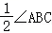＝25°，
∵∠EBD＝45°，
∴∠EBC＝∠EBD+∠DBC＝45°+25°＝70°．
（2）∵AB⊥BD，
∴∠ABD＝90°，
∵∠ABC＝50°，
∴∠DCB＝90°﹣50°＝40°，
∵∠EBD＝45°，
∴∠EBC＝45°﹣40°＝5°．
4．将一副三角板叠放在一起，使直角顶点重合于点O．
（1）如图1，若∠AOD＝35°，求∠BOC的度数；
（2）如图（1），求∠BOD+∠AOC的度数；
（3）如图（2）若三角板AOB保持不动，将三角板COD的边OD与边OA重合，然后将其绕点O旋转．试猜想在旋转过程中，∠AOC与∠BOD有何数量关系？请说明理由．
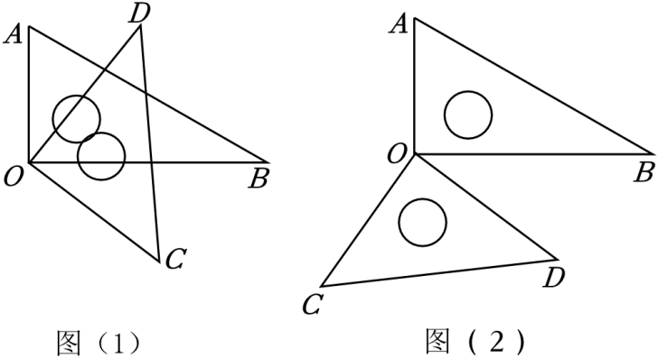
解：（1）若∠AOD＝35°，
∵∠AOB＝∠COD＝90°，
∴∠BOD＝90°﹣35°＝55°，
∴∠BOC＝90°﹣∠BOD＝90°﹣55°＝35°；
（2）∵∠BOD＝∠AOB+∠COD﹣∠AOC，
∴∠BOD+∠AOC＝∠AOB+∠COD＝90°+90°＝180°；
（3）∠AOC与∠BOD互补．
当∠AOB与∠DOC有重叠部分时，
∵∠AOB＝∠COD＝90°，
∴∠AOD+∠BOD+∠BOD+∠BOC＝180°．
∵∠AOD+∠BOD+∠BOC＝∠AOC，
∴∠AOC+∠BOD＝180°；
当∠AOB与∠DOC没有重叠部分时，∠AOB+∠COD+∠AOC+∠BOD＝360°，
又∵∠AOB＝∠COD＝90°，
∴∠AOC+∠BOD＝180°．

5．已知∠AOB＝60°，OM平分∠AOC，ON平分∠BOC，求：
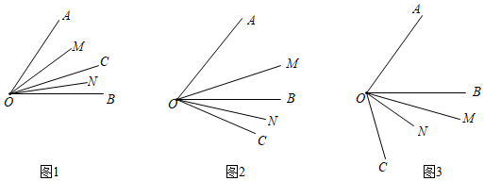
（1）如图1，OC为∠AOB内部任意一条射线，求∠MON＝ 30° ；
（2）如图2，当OC旋转到∠AOB的外部时，∠MON的度数会发生变化吗？请说明原因；
（3）如图3，当OC旋转到∠AOB（∠BOC＜120°）的外部且射线OC在OB的下方时，OM平分∠AOC，射线ON在∠BOC内部，∠NOC＝∠BOC，求∠COM﹣∠BON的值？
解：（1）∵OM平分∠AOC，ON平分∠BOC，∠AOB＝60°，
∴∠MOC＝∠AOC，
∴∠NOC＝∠BOC，
∴∠MON＝∠MOC+∠NOC＝∠BOC+∠AOC＝∠AOB＝×60°＝30°．
故答案为：30°；
（2）不变，
当OC旋转到∠AOB的外部时，
∵OM平分∠AOC，ON平分∠BOC，∠AOB＝60°，
∴∠MOC＝∠AOC，
∴∠NOC＝∠BOC，
∴∠MON＝∠MOC﹣∠NOC＝∠BOC﹣∠AOC＝∠AOB＝×60°＝30°．
∴∠MON的度数不会发生变化；
（3）当OC旋转到∠AOB（∠BOC＜120°）的外部且射线OC在OB的下方时，
∵OM平分∠AOC，∠NOC＝∠BOC，
∴∠COM＝∠AOC，∠BON＝∠BOC，
∴∠COM﹣∠BON＝∠AOC﹣×∠BOC＝∠AOC﹣∠BOC＝∠AOB＝30°．

6．如图1，点O为直线AB上一点，过点O作射线OC，使∠AOC：∠BOC＝1：2，∠MON的一边OM在射线OB上，另一边ON在直线AB的下方，且∠MON＝90°．
（1）如图1，求∠CON的度数；
（2）将图1中的∠MON绕点O以每秒20°的速度沿逆时针方向旋转一周，在旋转的过程中，如图2，若直线ON恰好平分锐角∠AOC，求∠MON所运动的时间t值；
（3）在（2）的条件下，当∠AOC与∠NOC互余时，求出∠BOC与∠MOC之间的数量关系．
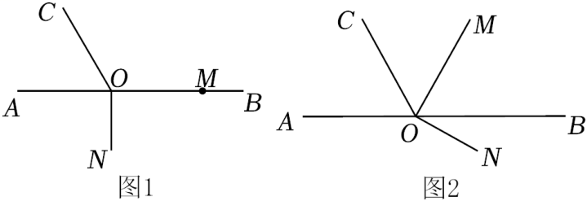
解：（1）∵∠AOC：∠BOC＝1：2，∠AOC+∠MOC＝180°，
∴∠AOC＝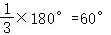，
∵∠MON＝90°，
∴∠AON＝90°，
∴∠CON＝∠AOC+∠AON＝90°+60°＝150°；
（2）当直线ON平分∠AOC时，如图，ON'平分∠AOC，逆时针旋转60度至ON''时，直线ON平分所以t＝3，
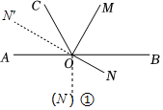
∵∠AOC＝60°，
∴∠AON'＝30°，
此时射线ON逆时针旋转60度，
∴∠MON所运动的时间t＝60÷20＝3（s）；
如图②，
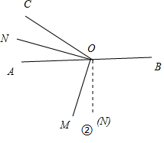
∵直线ON恰好平分锐角∠AOC，
∴ON沿逆时针旋转的度数为90°+150°＝240°，
∴∠MON所运动的时间t＝＝12（s）；
综上，∠MON所运动的时间t值为3s或12s；
（3）如图③所示：
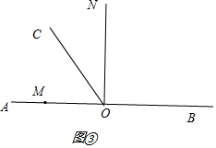
∵∠AOC+∠NOC＝90°，OM与OA重合
∴∠BOC与∠MOC互补．
如图②所示：
当ON平分∠AOC时，∠AOC+∠NOC＝90°，
∴∠NOC＝30°，∠MOC＝120°，∠BOC＝120°，
∴∠BOC＝∠MOC．
综上所述：∠BOC与∠MOC互补或相等．
7．点O直线AB上一点，过点O作射线OC，使得∠BOC＝65°，将一直角三角板的直角顶点放在点O处．
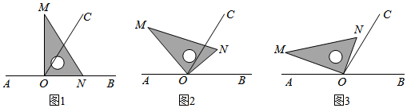
（1）如图1，将三角板MON的一边ON与射线OB重合时，求∠MOC的度数；
（2）如图2，将三角板MON绕点O逆时针旋转一定角度，此时OC是∠MOB的平分线，求∠BON和∠CON的度数；
（3）将三角板MON绕点O逆时针旋转至图3时，∠NOC＝∠AOM，求∠NOB的度数．
解：（1）∵∠MON＝90°，∠BOC＝65°，
∴∠MOC＝∠MON﹣∠BOC＝90°﹣65°＝25°；
（2）∵∠BOC＝65°，OC是∠MOB的角平分线，
∴∠MOB＝2∠BOC＝130°，
∴∠BON＝∠MOB﹣∠MON＝130°﹣90°＝40°，
∠CON＝∠COB﹣∠BON＝65°﹣40°＝25°，
即∠BON＝40°，∠CON＝25°；
（3）∵∠NOC＝∠AOM，
∴∠AOM＝4∠NOC．
∵∠BOC＝65°，
∴∠AOC＝∠AOB﹣∠BOC＝180°﹣65＝115°，
∵∠MON＝90°，
∴∠AOM+∠NOC＝∠AOC﹣∠MON＝115°﹣90°＝25°，
∴4∠NOC+∠NOC＝25°，
∴∠NOC＝5°，
∴∠NOB＝∠NOC+∠BOC＝70°．
8．以直线AB上一点O为端点作射线OC，使∠BOC＝40°，将一个直角三角板的直角顶点放在O处，即∠DOE＝90°．
（1）如图1，若直角三角板DOE的一边OE放在射线OA上，求∠COD的度数；
（2）如图2，将直角三角板DOE绕点O顺时针转动到某个位置，若OE恰好平分∠AOC，求∠COD的度数；
（3）将直三角板DOE绕点O顺时针转动（OD与OB重合时为停止）的过程中，恰好∠COD＝∠AOE，求此时∠BOD的度数．

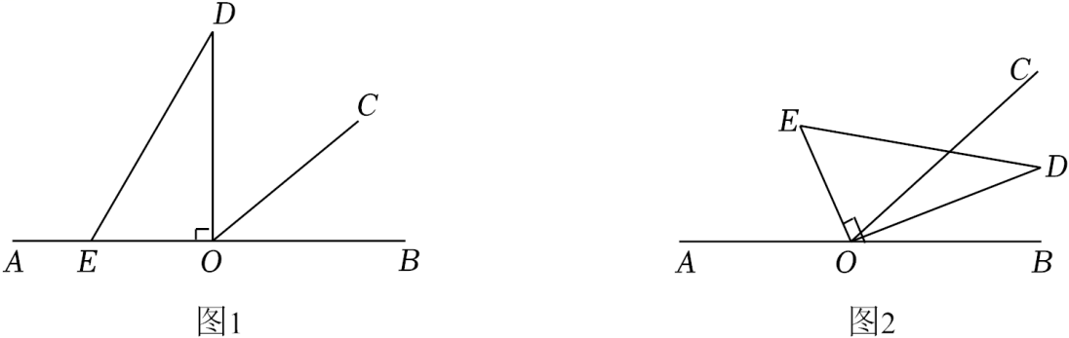
解：（1）由题意得∠BOD＝90°，
∵∠BOC＝40°，
∴∠COD＝90°﹣40°＝50°．
（2）∵∠AOC+∠BOC＝180°，∠BOC＝40°，
∴∠AOC＝180°﹣40°＝140°，
∵OE平分∠AOC，
∴∠COE＝∠AOC＝70°，
∵∠DOE＝90°，
∴∠COD＝90°﹣70°＝20°，
（3）①当∠COD在∠BOC的内部时，
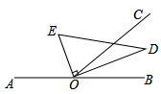
∵∠COD＝∠BOC﹣∠BOD，而∠BOC＝40°，
∴∠COD＝40°﹣∠BOD，
∵∠AOE+∠EOD+∠BOD＝180°，∠EOD＝90°，
∴∠AOE＝90°﹣∠BOD，
又∵∠COD＝∠AOE，
∴40°﹣∠BOD＝（90°﹣∠BOD），
∴∠BOD＝15°；
②当∠COD在∠BOC的外部时，
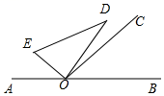
∵∠COD＝∠BOD﹣∠BOC，而∠BOC＝40°，
∴∠COD＝∠BOD﹣40°，
∵∠AOE+∠EOD﹣∠BOD＝180°，∠EOD＝90°，
∴∠AOE＝90°﹣∠BOD，
又∵∠COD＝∠AOE，
∴∠BOD﹣40°＝（90°﹣∠BOD），
∴∠BOD＝52.5°，
综上所述：∠BOD的度数为15°或52.5°．

9．已知∠AOD＝160°，OB、OC、OM、ON是∠AOD内的射线．
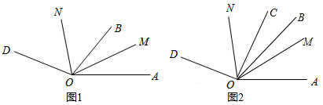
（1）如图1，若OM平分∠AOB，ON平分∠BOD．当OB绕点O在∠AOD内旋转时，求∠MON的大小；
（2）如图2，若∠BOC＝20°，OM平分∠AOC，ON平分∠BOD．当∠BOC绕点O在∠AOD内旋转时，求∠MON的大小；
（3）在（2）的条件下，若∠AOB＝10°，当∠BOC在∠AOD内绕着点O以2度/秒的速度逆时针旋转t秒时，∠AOM＝∠DON．求t的值．
解：（1）因为∠AOD＝160°，
OM平分∠AOB，ON平分∠BOD，
所以∠MOB＝∠AOB，∠BON＝∠BOD，
即∠MON＝∠MOB+∠BON
＝∠AOB∠BOD
＝（∠AOB+∠BOD）
＝∠AOD＝80°，
答：∠MON的度数为80°；
（2）因为OM平分∠AOC，ON平分∠BOD，
以上内容仅为本文档的试下载部分，为可阅读页数的一半内容。如要下载或阅读全文，请访问：https://d.book118.com/756211043225010052

